文达教学信息反馈平台操作说明

（二级管理员）

一、登录

输入网址<https://xinxi.wenda.edu.cn:1080> 进入信息反馈系统后台管理人登录端口，输入用户名和密码，进入后台管理系统。

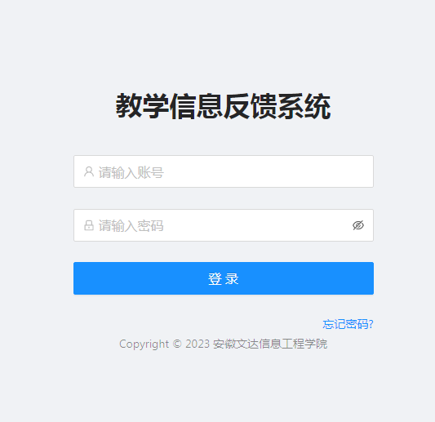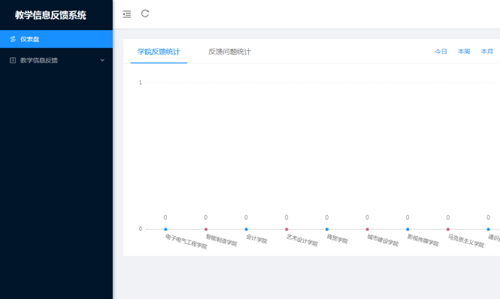

1. 查询

在教学信息反馈栏目中处理学生反馈的问题，学生反馈的问题分表彰人和事、课堂教学类、时间教学类、教学管理类、教学条件类、教风学风考风类、其他类等多个类别，点击类别按钮进入问题处理页面。

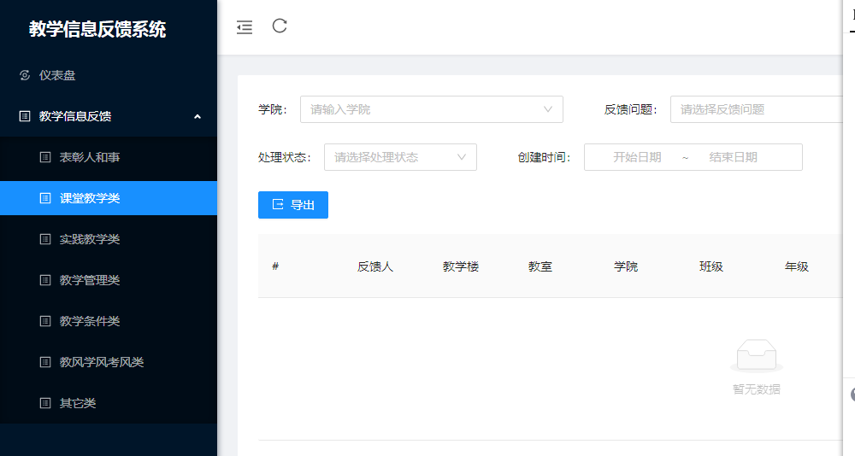

在问题处理页面上端有多个查询窗口，可供分类查询核管理学生反馈的问题。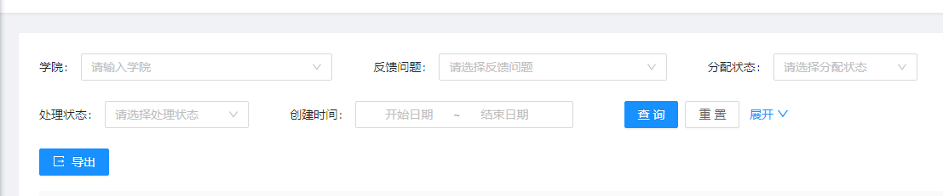

三、处理

问题栏下面的滚动条向右拉动最后可看到操作按钮，点击“回复”将问题处理结果输入对话框。若收到的问题有误，请点击“重新分配”操作按钮。

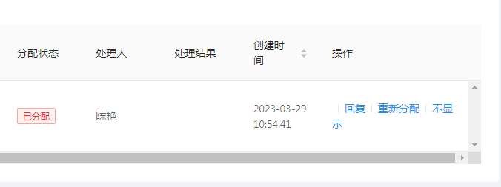

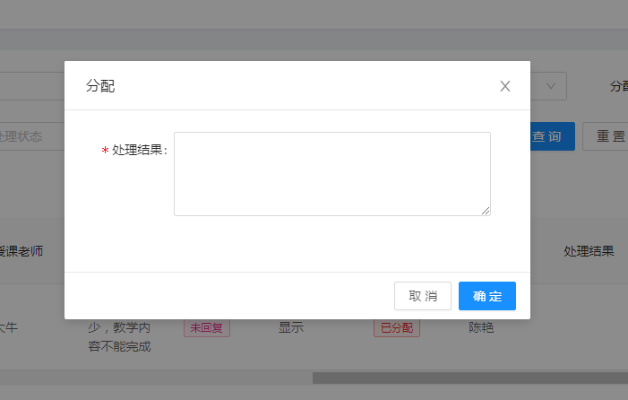

问题处理完成后，处理结果同时在学生端显示，学生可同时查看，处理状态显示已回复，等待学生对回复的情况进行评价，同时处理人显示二级管理人姓名。

四、关注

对于处理完的信息，保持关注，及时察看学生的评价结论，并进行跟踪处理。

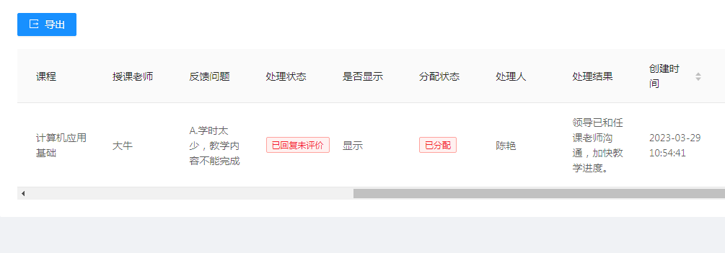

五、退出管理平台，请点击右上角用户名称退出登录。

